Gimnazija Novo mesto

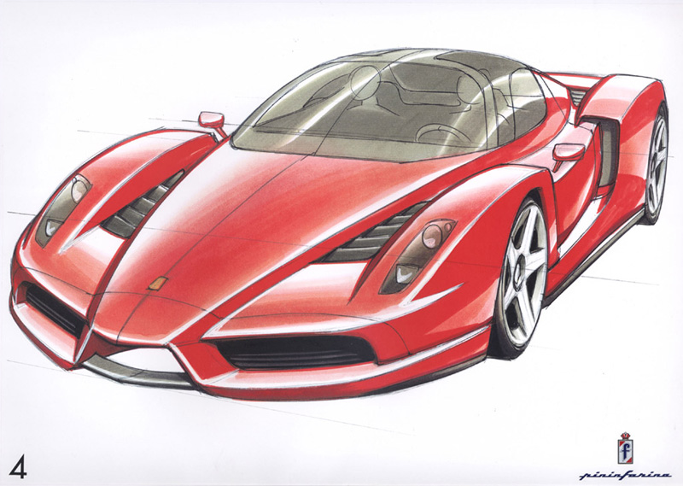

AVTOMOBILI

AVTOMOBILI

ZGODOVINA AVTOMOBILIZMA

ZAČETKI
Veliko časa je preteklo od prvega premikajočega vozila, ki ga je poganjal parni stroj. Ta vozila so se premikala po tirih, zato jih ne moremo uvrščati med avtomobile.
Kljub temu pa je bil tudi prvi ¨avtomobil¨na paro.
Njegova zgodovina se začenja daljnega leta 1770, ko je Francoz N. COUGNOT naredil kočijo na parni pogon.
Karl Benz je bil rojen v Nemčiji kot sin strojevodje. Zelo ga je zanimala avtomehanika, katera je bila tedaj še zelo slabo razvita in motorji. Po številnih zapletih je leta 1885 naredil prvi avtomobil na bencin. To je bil trikolesnik s štiritaktnim motorjem. Le tega prištevamo med prvi pravi in uporabni avtomobil. Njegovo naslednje vozilo je bil štirikolesni avtomobil Victoria,

Po Karlu Benzu so na vrsto prihajali še mnogi znani pionirji avtomobilizma in kmalu so za tedanjim podjetjem Benz & Co. Začele nastajati tudi druge avtomobilske znamke kot so BMW, različne Francoske od katerih sta do danes ohranjeni¨še Renault in Citroen (Peugeot je mlajši) in Češka Škoda (1906), ki je bila po kakovosti uvrščena v sam tedanji vrh.

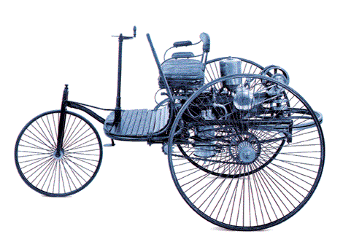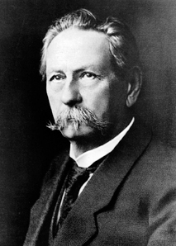

Karl Benz-začetnik avtomobilizma Karlov trikolesnik (1885)

Avtomobili so bili tedaj stvar prestiža in so bili, premeščeni v današnji čas, primerljivi z letali. Kot prevozno sredstvo so bili resda že lahko toda daljša potovanja z njimi so bile prave pustolovščine. K temu je veliko prispevalo tudi zelo trdo podvozje kateremu so šele kasneje dodali primerne zračnice, pnevmatike in blažilnike. Sestavni del tedanje opreme je bilo usnje. Ker so bili avtomobili dragi, je bilo razumljivo, da so proizvajalci dodajali tudi kvalitetno oblazinjenje. Kar se tiče moči in velikosti motorjev, lahko rečem, da so bile moči bolj ¨uboge¨ glede na samo prostornino motorja. Kot primer lahko navedem legendarni Fordov medel T (1915), ki je bil tudi prvi serijsko narejen avtomobil. Le ta je imel 2,9 litrski bencinski štririvaljnik, ki je premogel LE 15 konjskih moči. Za primerjavo lahko povem, da danes celo primerljiv navaden dizelski motor pri taki prostornini zmore preko 160 konjski moči.
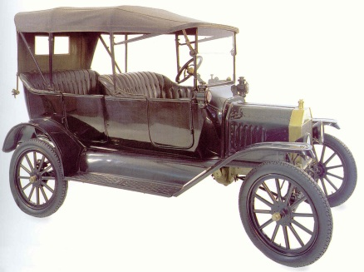

Ford model T (letnik 1916)

Kot je bilo navedeno zgoraj, je bil Fordov T prvi serijsko narejen avtomobil. Ker je Ford Ameriško podjetje ter zaradi prodajnega uspeha tega avtomobila je primat avtomobilske proizvodnje od Evrope (Tudi zaradi 1 sv. Vojne) prevzela ZDA in ga obdržala vse do tega leta, ko je njihovega paradnega konja GM-a prehitela japonska Toyota.
Med 1. sv. vojno je proizvodnja v Evropi upadla in ameriška vozila so doživela razcvet. Medvojno obdobje je minilo v razvijanju modelov, nastajale pa so tudi prva podjetja z Daljnega vzhoda. Med prvimi je bila tudi Toyota.
Leta 1937 manjše družinsko podjetje v Nemčiji ustvari tedaj zelo aerodinamičen in tehnično dovršen model Volkswagen. Kasneje je bil popularen nadimek Beetle oz. Hrošč.
Zatem je prišla 2. sv. vojna. Spet so jo najbolje odnesle ZDA.

DANAŠNJI RAZVOJ
2. sv. vojna je pustila mnogo posledic v Evropi pa tudi na Japonskem. V Nemčiji, Angliji in Franciji je proizvodnja popolnoma okrevala šele v zgodnjih 50-ih.
Avtomobili so tedaj v ZDA postajali vse bolj običajno prevozno sredstvo tudi za srednji sloj prebivalstva. V Evropi pa je bil avtomobil še vedno stvar velikega prestiža, razen zahodna Evropa je bila nekoliko bližje ZDA.
60 in 70 leta so bila dokaj mirna in brez velikih prelomnic. Naftna kriza je dala nekoliko zagona dizelskim avtomobilom posebej MB je s svojimi modeli D prvi naredil spodoben dizel. Leta 1976 se je v Evropi končala tudi proizvodnja legendarnega ¨hrošča¨. Prodala so ga v več kot 22 milijonih primerkov zadnji Hrošč pa je bil narejen v Mehiki leta 2001 v dar papežu Janezu Pavlu II.
V 80-ih se je končno začelo premikati tudi na področju varnosti. Le redko kateri avtomobil 80 let bi danes prejel več kot 2 zvezdice na EuroNcap-u. izvzeti so Mercedesi, ki so imeli že vgrajene tudi zračne mehove.
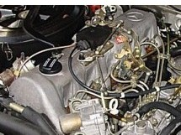
DIZELSKI AGREGAT
MB 300 D (3000 CCM IN 6-VALJNIK
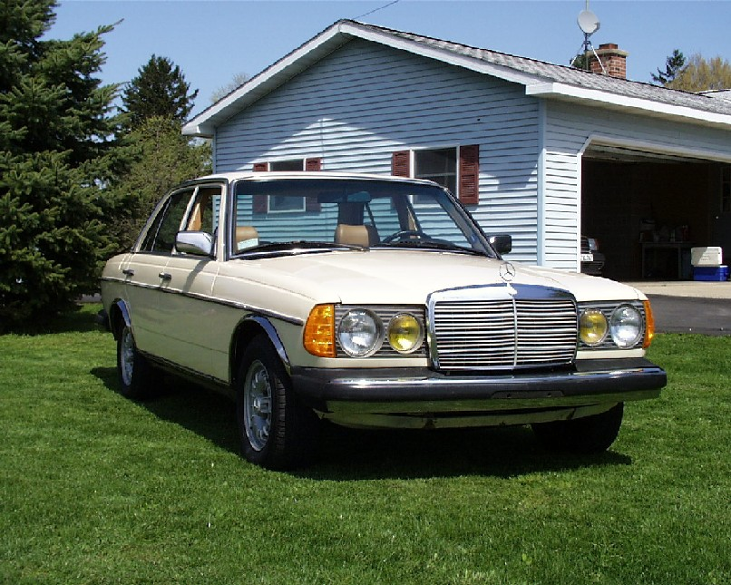MB 240D

Vsi poznamo izraz TURBINA. V avtomobili je turbina namenjena ¨vpihavanju¨ zraka v zmes zraka in goriva. Zveča s moč in zmanjša se poraba-to je rezultat te naprave, ki je danes sestavni del skoraj vseh Dizlov in nekaterih športnih Bencinskih avtomobilov. (Golf GTI)
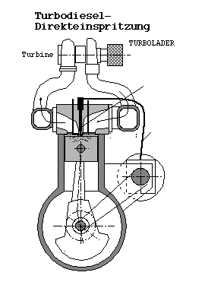
Volkswagnova skica bata s turbino
Danes v večini evropskih držav zavzema prodaja Avtomobilov z dizelskim agregatom več kot pol prodaje.
Danes se zaradi globalizacije vse več podjetij združuje v koncerne. Največja st
Volkswagen AG
Volkswagen
Porsche
Audi
Seat
Škoda
Lamborghini
Bentley
Bugatti
a koncern GM in evropski primer Volkswagen AG.
S tem končujem kratek pregled zgodovine avtomobilizma, v nadaljevanju se bom posvetil pregledu tehničnih lastnosti, nekaj nasvetov, pregled avtomobilskih razredov zanimivosti ter lestvice najdražjih vozil. Za konec zgodovine pa še en avtomobilski model skozi generacije:
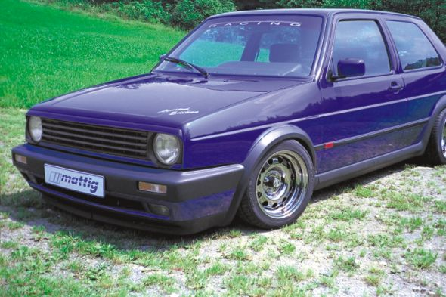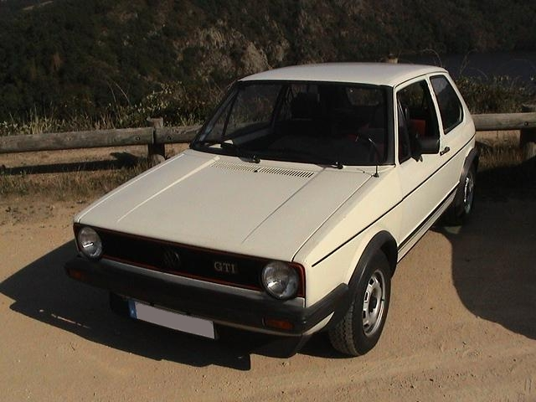

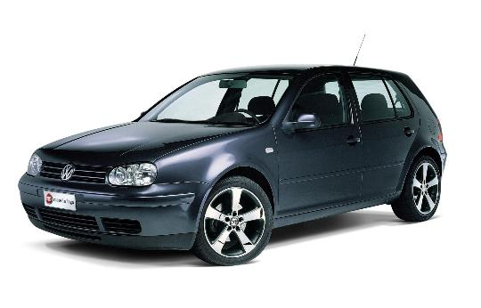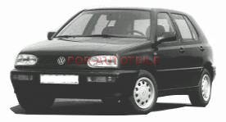

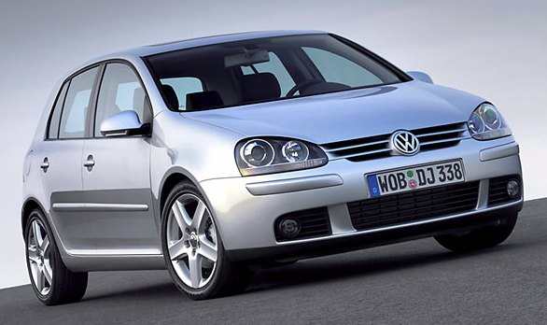
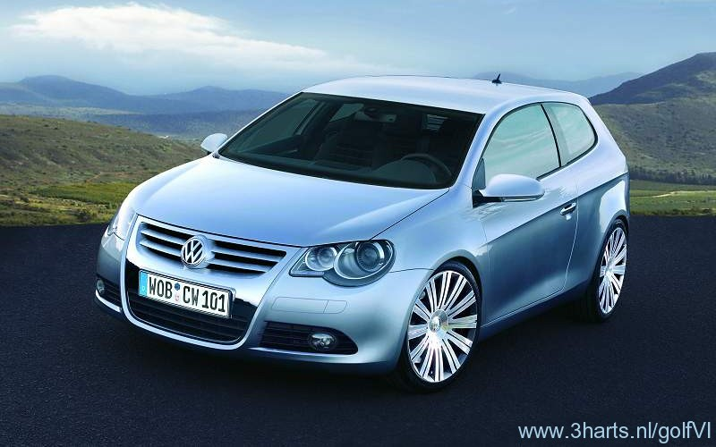

Zgoraj levo golf 1, desno, 2,srednje levo 3 desno 4, spodaj levo 5 in desno EKSKLUZIVNO Golf 6!

TEHNIČNE LASTNOSTI AVTOMOBILOV
Pri avtomobilu so najpomembnejše stvari:
Moč
Navor
Gibna prostornina
Vrsta goriva
Poraba
Cena
Razred oziroma uporabnost vozila

MOČ
Moč se meri v dveh enotah v KW (kilovatih) oziroma konjskih močeh (KM)
Pretvorba iz ene enote v drugo je enostavna.
Motor s 165 KW ima 224 KM
1 KW=1,3575…KM
1KM=0,737 W
Moč je danes v avtomobilih od okoli 45KM pa do 1000 KM
Moč je odvisna od gibne prostornine vrste goriva in načina vbrizga ter seveda tehnologije, ki jo tovarna uporabi.
Praviloma so bencinski motorji precej močnejši od dizelskih toda danes je lahko turbo dizelski motor tudi močnejši od navadnega bencinskega. Vse pa se spremeni, ko bencinskemu motorju dodamo turbino. Pomembno je paziti, da motorja ne navijamo samo razen če nismo v tem zelo vešči. Še posebej pri starejših avtomobilih se rado zgodi, da materiali ne prenesejo obremenitev, ki jih prinese dodana moč. Način vbrizga in pomoč ene ali celo več turbin lahko pri iti gibni prostornini močno spremenijo moč. Danes le še Volkswagen dokaj uspešno izdeluje navadne dizle brez turbine (SDI). Skoraj vsaka večja tovarna pa ima svojo oznako za turbo dizla:
TDI (audi, VW, Seat, škoda)
CDI (MB)
d (BMW)
HDI (koncern PSA-Citroen & Peugeot) (Renault)
D-4D (Toyota)
Vsi pa delujejo pod približno enakim principom. Prerez bata in turbine je prikazan na strani 3.

NAVOR
Definicija navora je sila, ki pritiska na ročico gredi. Navor= F*s
Torej večja je sila in daljša je ročica večji navor izcimimo ven.
Navor je večji pri dizelskih motorjih. Navor je pomemben zaradi prožnosti motorja. Pri večjem navoru je poseganje po menjalniku manj potrebno in v neki prestavi se lahko vozimo dlje in bolj umirjeno.

GIBNA PROSTORNINA
Gibna prostornina se meri v kubičnih centimetrih oz. ccm.
Gibna prostornina je najpomembnejša lastnost v avtomobilu. Od nje je odvisna moč, navor, poraba, cena skratka vse. Prostornino velikokrat zaokrožimo v litre. Prostornina primerna za avtomobile je od približno 0,8 pa do 13,4 kolikor je bil velik motor v nekem rekordnem avtomobilu, ki je prihajal seveda iz ZDA. Prostornina izraža max. volumen praznega prostora, ko se bat pomakne na najnižjo točko. Gibna prostornina izražena pri lastnostih vozila pa je vsota vseh takih prostornin. Navadno ima avtomobil z večjim številom valjev tudi večjo gibno prostornino. Prostornina enega valja je od 250 pa do 1000 ccm. Ko smo že pri valjih poznamo tri lege le teh.
Navadna R-valji so pokončni
Športno prestižna V- valji so v črki V
Športni-Boxer valji so na dveh straneh vodoravni

VRSTA GORIVA OZ. POGONA
Danes sta navadno dva goriva, ki ju uporabljamo, za pogon.
To sta derivata nafte bencin in plinsko olje (dizel)
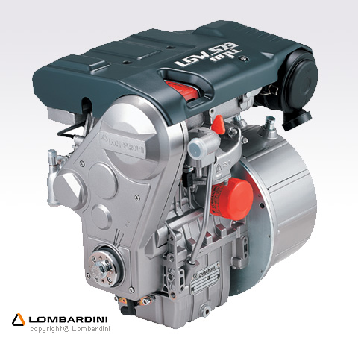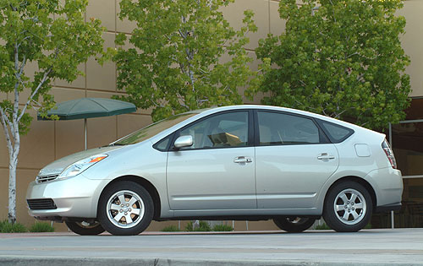O njima vemo že dovolj zato bom tu raje malo napisal o novih pogonih. Električna energija, gorivne celice, vodik in za zdaj najbolj razširjen hibridni pogon. Pri tem je stvar v tem, da se (za zdaj še) bencinski in elektromotor dopolnjujeta in izmenjavata pri poganjanju. Rezultat je manjša poraba in večkrat tudi večja moč. Pri ostalih zgoraj navedenih pogonih je vse še vedno v povojih. Vodik, ki se omenja kot najbolj perspektivno gorivo se še vedno le počasi prebija in do prvega serijskega avtomobila na vodikov pogon bo treba še malo počakati-kakšno leto ali dve. Problem je seveda tudi premajhno število črpalk s tem plinom.

Toyota Prius najuspešnejši hibrid

Hibridni motor

PORABA
Poraba, seveda. To je danes odločilno pri nakupu avtomobila. Dizli imajo seveda nižjo porabo, zato so seveda tudi bolj priljubljeni. Pred leti so pri velikani Volkswagen pripravljali projekt vozila, ki bi imel porabo le en liter/100 km. Avtomobil so naredili vendar je bila njegova cena in uporabnost tako velika oz. omejena, da so projekt ustavili. Danes imamo na svetu tri avtomobila, ki porabita le tri litra. To so smart CDI, upokojeni Lupo in A2. taki avtomobili so dragi, predvsem zato, ker morajo proizvajalci v že tako majhen in lahek avtomobil namestiti težak dizelski motor. Danes je poraba avtomobilov v primerjavi s starejšimi mizerna. Seveda so avtomobili z manjšo porabo tudi bolj ekološki.
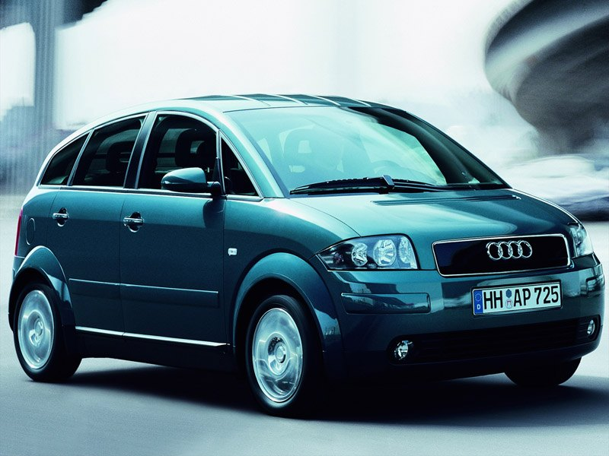

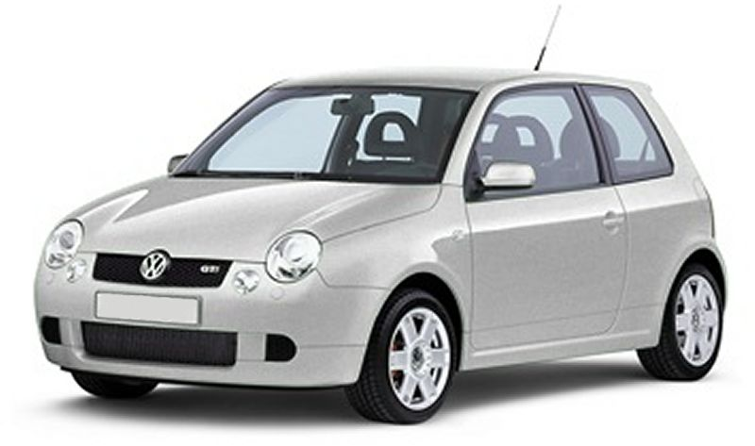

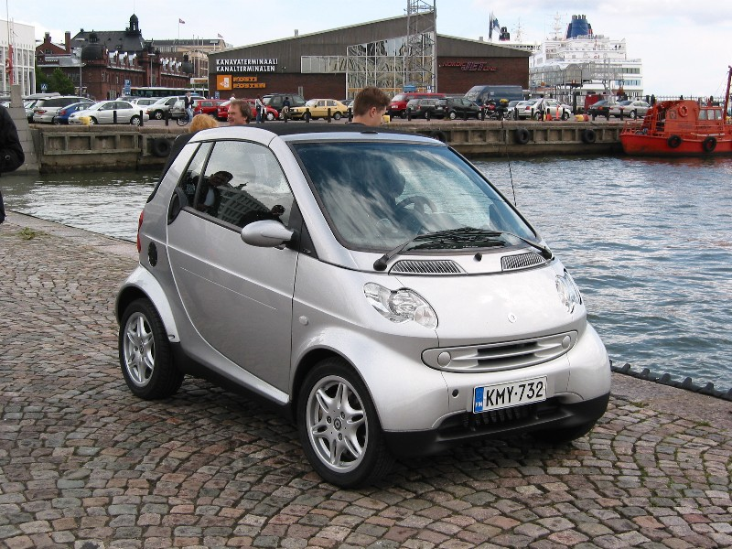

CENA!!!
Cena je na današnjem trgu novih avtomobilov bog. Če pogledamo katerih avtomobilov se vozi po naših cestah največ. Tistih družinskega razreda, ki za smešno nizko ceno ponudijo udobje in močne motorje. Danes ima skoraj vsak koncern v lastništvu kakšno manjše podjetje iz kakšne tretje države.
Avtomobili so danes v razponu od 1 500 000 pa do 288 000 za serijski avtomobil. Izven serijski in starinski pa lahko dosežejo ceno tudi do 1 000 000 000 tolarjev! Kot sem že zgoraj navedel bom tu prikazal lestvico najdražjih serijskih avtomobilov, sestavljeno avgusta 2005.
mesto | podjetje | model | cena-sit/eur
1 | Bugatti | EB 16.4 VEYRON | 239 000 000/1 000 000
2 | MB | SLR | 111 000 000/462 500
3 | Porsche | CARRERA GT | 100 091 660/418 443
4 | Maybach | 57 | 96 000 000/374 176
5 | Rolls-Royce | PHANTOM 6.7 V12 | 87 227 500/364 663
6 | Bentley | ARNAGE R | 59 147 071/247 270
7 | Aston Martin | VANQUISH V 12 | 54 147 798/226 370
8 | Lamborghini | MURCIELAGO 6.2 | 52 943 300/221 335
9 | MB | SL 65 AMG | 48 695 700/203 577
10 | Ferrari | SCAGLIETTI | 47 027 000/196 601
11 | MB | S 65 L AMG | 46 556 730/194 635
12 | Porsche | 911 GT2 | 42 779 400/178 844
13 | Ferrari | 575 M | 42 172 600/176 307
14 | Bentley | CONTINENTAL GT | 38 911 050/162 672
15 | Lamborghini | GALLARDO 5.0 V10 | 34 587 600/144 597
16 | Porsche | 911 TURBO S | 32 130 060/134 323
17 | Aston Martin | DB 9 | 32 008 700/133 816
18 | MB | SL 600 | 32 008 700/133 816
19 | Ferrari | F430 | 31 857 000/133 181
20 | BMW | 760i | 27 230 1507113 838
21 | Audi | A8 L 6.0 | 26 623 350/111 302
22 | VW | PHAETON 6.0 W12 | 24 387 292/101 954
23 | BMW | M6 | 24 287 170/101 535
24 | Maserati | QUATTROPORTE | 23 574 180/98 554
25 | Maserati | COUPE GRANSPORT | 23 467 990/98 110
26 | Maserati | SPYDER GT | 21 996 500/91 959
27 | Maserati | COUPE GT | 20 631 200/86 251

Tabela najdražjih serijskih avtomobilov, ceni prištejemo še 10-15%, da dobimo nakupno ceno (davek)

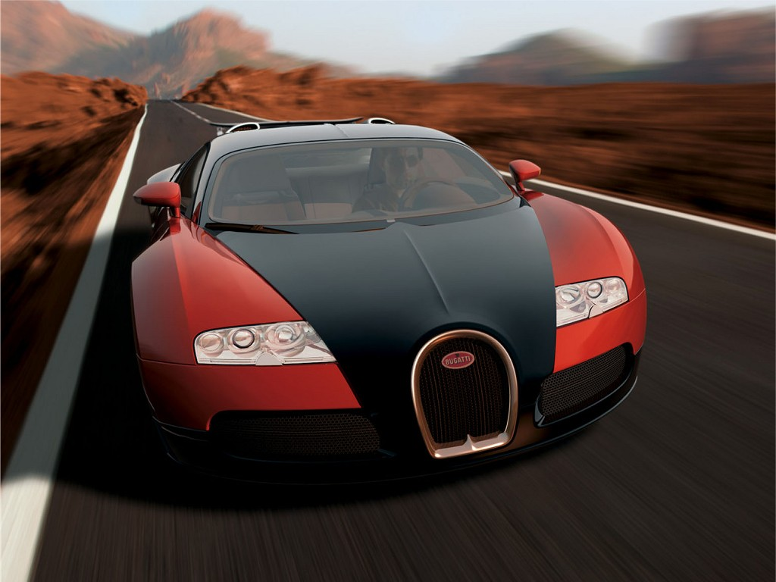

Bugatti EB 16.4 Veyron

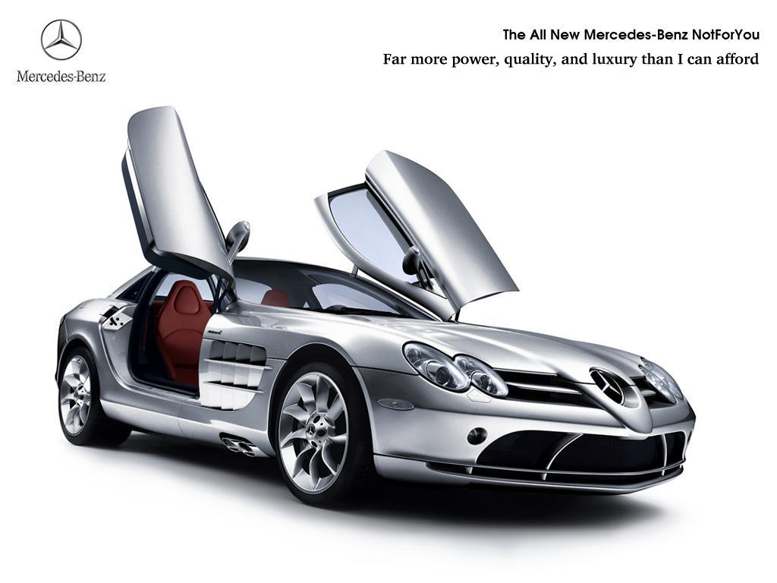

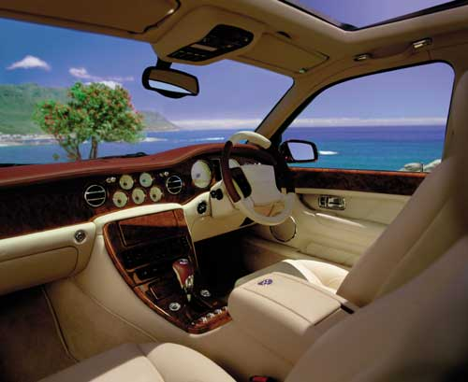

MB SLR Notranjost Bentley Arnage R

AVTOMOBILSKI RAZREDI

razred | predstavnik/podjetje | cena osnovnega modela
Superminiji | C1/Citroen | 2 065 000 (1.0 3v)
Mali družinski avtomobili | Clio/renault | 2 140 000 (1.2 8V, 3v)
Nižji srednji razred | Golf/VW | 3 780 000 (1.4 66KW)
Srednji razred | Octavia/Škoda | 2 719 000 (Tour 1.4)
Višji srednji razred | Passat/VW | 5 024 000 (1.6 75KW)
Višji razred | Audi A6, BMW 5, MB E/ Škoda SuperB | 8 724 000 (2.0 T), 9 331 000 (2.3 i), 10 103 000 ( 2.0 CDI), 4 383 000 (2.09
Visoki razred | Audi A8, BMW 7, MB S ,VW Phaeton, Volvo S80 | 18 747 000( 3.7 Q), 16 621 000 ( 3.0 i), 19 234 000 (3.5), 14 728 000 (3.0 TDI!), 8 191 000 (2.4 103KW)
Športni | 350Z/Nissan, Golf GTI/VW | 9 161 000 (3.5), 5 765 000 (2.0 TFSI, 200 KM)
Manjši terenci | Pajero pinin/Mitsubishi | 4 190 000 (1.8 3v)
Veliki terenci | Land Cruiser/Toyota, Touareg(SUV)/VW | 9 096 000 (3.0 D-4D, 3v), 11 714 000 (2.5 R5 TDI)
Manjši enoprostroniki | renault Modus | 2 795 000 (1.2)
Srednji enoprostorniki | seat Altea | 3 887 000 (1.6)
Večji enoprostorniki | Peugeot 807 | 6 150 000 (2.0)
Veliki  enoprostorniki | VW Multivan-Shuttle | 7 501 000 (2.0)

Razredov je še nekoliko več, toda to so bolj ali manj niše, ki nastajajo z mešanjem različnih razredov. Kot takšen primer lahko navedemo SUV. Vozilo, ki naj bi na cesti delovalo kot cestno na brezpotjih pa kot terensko vozilo, je eden od primerov.
VW TOUAREG
V10 TDI-PRIMER SUVA

DODATKI

VARNOST
Danes si avtomobila sploh ni moč zamisliti brez osnovnega varnostnega pripomočka, ki se imenuje SAMOZATEZNI PAS. V starejših avtomobilih nižjega razreda je ta samo od zadaj, v večini avtomobilov, ki se vozijo danes po cestah pa je ta v vseh vrstah sedežev.
Nekoliko novejša naprava, ki je danes serijska v vseh stopnjah opreme v nižjem srednjem razredu in v višjih stopnjah družinskih in malih avtomobilov. Imenuje se zračna blazina ali pravilneje ZRAČNI MEH. Pri primeru trka ima avtomobil v nosu posebna tipala, ki zaznajo udarec in v času, ki je krajši od 5 tisočink, sporoči nekakšni tlačilki, da napihne blazine in odpre lopute za katerimi se skrivajo. Vse to se zgodi v približno 15 stotinkah in večinoma je to dovolj hitro.
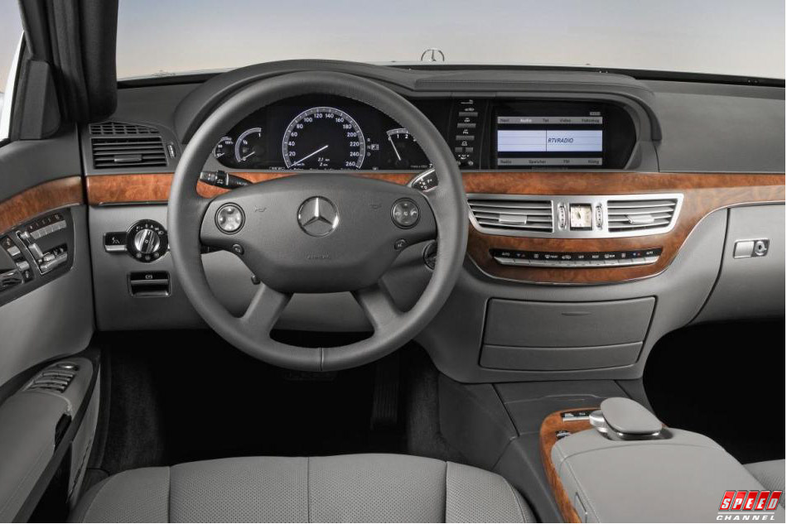 Avtomobili visokih in najvišjih cenovnih razredov pa imajo še kup pripomočkov, ki prispevajo k pasivni varnosti voznika. Takšna vozila, ki jim lahko pravzaprav pravimo ČUTEČI AVTOMOBILI. Takšni avtomobili imajo štiri vrste tipal. Za visoke razdalje <200m se uporablja radar dolgega dosega. IR se uporablja za nočni vid v dolžini <150m. Zatem video, ki ima širši obseg in razdaljo <80m. Za pomoč pri parkiranju pa se uporablja ultrazvok z dolžino <4m. Radar bi bil vgrajen v masko vozila in bi podatke prikazoval na sredinskem multi funkcijskem zaslonu. IR bi bile luči, ki so danes serijsko vgrajene pri MB S. omogočale naj bi boljšo vidljivost in prikazovale področje pred avtomobilom tako, kot bi bilo podnevi (posnetki, ki se jih lahko vidi preko kamer za nočno opazovanje). Vse to je prikazano na zaslonu, kjer so drugače merilniki hitrosti, obratov… Video kamera vgrajena nad vetrobransko steklo bi lahko prikazala kaj kar voznik s prostim očesom, ker ima tudi možnost zoom-a. Ultrazvok, ki lahko zazna telesa v bližini 4 metrov in nam tako precej olajšal parkiranje predvsem je pa to namenjeno ženskam. Na sredinskem zaslonu nam se tako prikaže vozilo s ptičje perspektive, ki ga oblikuje računalnik in nam pokaže tudi mrtve kote. Sistem takih optičnih tipal razvijajo pri Boschu. Taka tipala bodo omogočila mnogo funkcij, ki so bila do sedaj namenjena vojski. Da pa bila varnost maksimalna, pa tak sistem omogoči tudi predvidevanje nesreče. Če ugotovi, nenadno spremembo poti, zdrsovanje itd, zategne pasove, pomakne vzglavnike in sedež v optimalen položaj in začne zmanjševati hitrost. V varnosti danes prednjači Volvo, Toyota in MB.

Na sliki notranjost MB novega S razreda. Dal sem ga kot primer, ker ima izredno bogato opremo in je za zdaj vodilni s področja take ¨futuristične¨varnosti.

navigacija
Ena največjih ¨pogrutavščin¨ v avtomobilu je prav gotovo navigacija. Ta se nahaja serijsko v vozilih prestižnega razreda, kot del dodatne opreme pa vse od nižjega srednjega razreda naprej. Pred kratkim je tudi Slovenija dobila svoje mesto na zemljevidu, ker je bila prej to le bela lisa. Nad navigacijo bdi Ameriški vojaški sistem GPS, ki omogoča lociranje na 1m natančnosti. Čez nekaj let pa bo prišel tudi njegov konkurent Gallileo, ki bo omogočal lociranje celo cm natančno

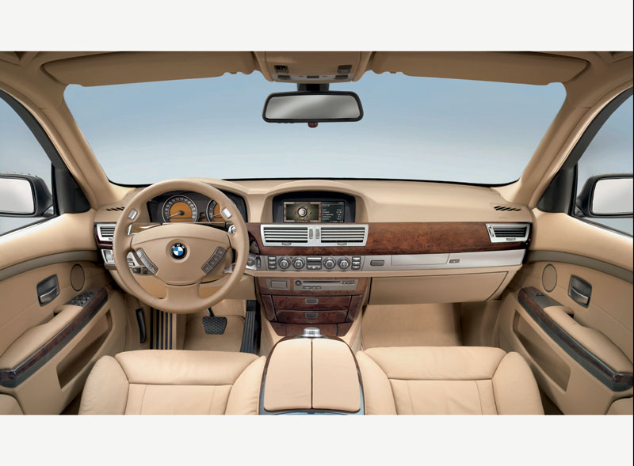

ZANIMIVOSTI
V avtomobilizmu lahko najdemo mnogo zanimivih stvari. Od rekordov največjih in najmanjših, najhitrejših in najmočnejših pa do najzanimivejših oblik.
- V BiH-u je kar 84% vozil starejših od 16 let. 56% jih je znamke VW, četrtina pa Golf. 90% avtomobilov sestavljajo nemške znamke in Opel.

KAZALO VSEBINE
AVTOMOBILI 1
ZGODOVINA AVTOMOBILIZMA 2
ZAČETKI 2
DANAŠNJI RAZVOJ 3
TEHNIČNE LASTNOSTI AVTOMOBILOV 6
MOČ 6
NAVOR 6
GIBNA PROSTORNINA 7
VRSTA GORIVA OZ. POGONA 7
PORABA 8
CENA!!! 9
AVTOMOBILSKI RAZREDI 11
DODATKI 12
VARNOST 12
ZANIMIVOSTI 12
KAZALO VSEBINE 13

